ЛГК-215П |  | Подвес для родителя и ребенка
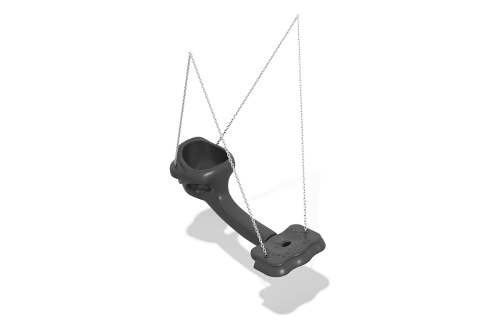

Размеры, мм: | 541x1256x480 | Вес, кг: | 11.5
Характеристики материалов
Материалы: металл, пластик
Комплектация: подвес пластиковый – 1шт., комплект крепежа – 1шт.
Конструкция состоит из:
Парные пластиковые качели для детской игровой площадки. Имеют два сиденья для одновременного раскачивания ребёнка до 3-х лет и взрослого. Сидящие находятся лицом к лицу, что позволяет взрослому видеть и контролировать маленького ребёнка. Ребёнок находится в закрытом сиденье с закруглёнными краями и высокой спинкой, обеспечивающем безопасное и комфортное положение ребенка. Сиденье для взрослого без спинки, боковая поверхность выполнена из резины. Качели подходят для использования на улице: пластик не выгорает под воздействием солнечных лучей и не трескается от низких температур. Также предусмотрена система стока дождевой воды через специальное сквозное отверстие в сиденье. Пластиковые детали сиденья выполнены в технике ротоформования.
Подвесы. Подвесы из цепи 6мм (комплект из 2 шт., длина – 1440 мм). Материал – нержавеющая сталь. Каждый подвес крепится в двух точках и соединяется в одну цепь с помощью скобы шакле из нерж. стали. Предусмотрены пластиковые сборные вставки в цепь по всей длине.Назначение.
Сиденье с подвесами с подвесом предназначена для установки на детских игровых площадках на открытом воздухе.
Назначение – крепление на раму с целью одновременного раскачивания ребёнка до 3-х лет и взрослого в горизонтальной оси.
Выступающие части резьбовых соединений и открытые части труб закрыты пластиковыми заглушками
Покрытие элементов: металл - порошковый цинкогрунт, порошковая краска.

